**SORTOWANIE GNOMA**



**Działanie algorytmu**

Gnom (niezbyt inteligentny) ma w ogrodzie poukładać doniczki z kwiatami wg wysokości kwiatów; zaczyna od jednej strony (np. od lewej) i porównuje kwiat, przy którym stoi z następnym. Jeżeli są we właściwej kolejności, to przechodzi dalej, jeżeli nie, to zamienia je miejscami i cofa się do poprzedniej pary(chyba że już jest na samym początku).

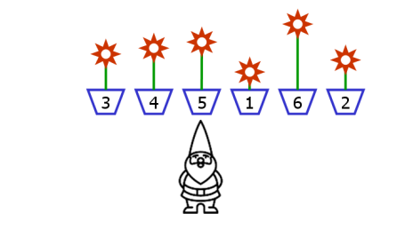

Napisz funkcję która posortuje rosnąco i malejąco (wyboru dokonuje użytkownik) według powyższego algorytmu. Przyjmij n-zbiór elementów (podany przez użytkownika) o wartościach losowych 1 – 50. W programie wypisz ile odbyło się wszystkich porównań par.

*Na ocenę 6:*

Wadą algorytmu jest jałowe powtarzanie porównań podczas poruszania się w prawo, po cofnięciu się w lewo. Wiadomo, że od bieżącego miejsca aż do miejsca, gdzie dotarł poprzednio, kwiaty są posortowane => powinien to miejsce zaznaczyć (powiesić tam swoją czapkę?) i od razu tam wrócić. Ulepsz program wdrażając powyższe założenie. Wyświetl w programie ile porównań wykona algorytm w wersji nieoptymalnej (pierwszy opis) i optymalnej (drugi opis, na ocenę 6).

